Parrocchia della

CATTEDRALE di PESCIA

23 giugno 2024

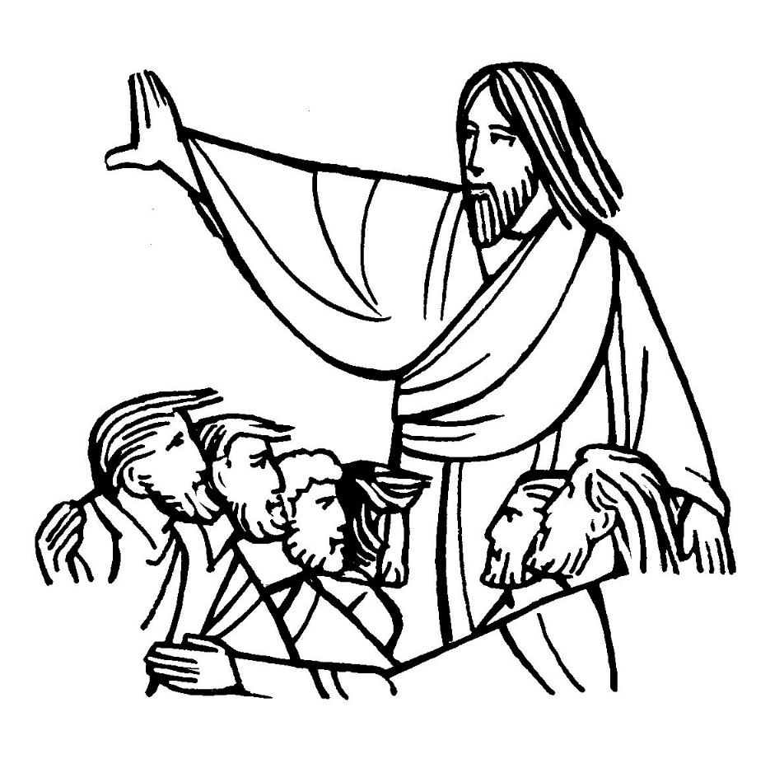
XII DOMENICA
DEL TEMPO ORDINARIO

RITI DI INTRODUZIONE

TE LODIAMO TRINITÀ
1 Te lodiamo Trinità, nostro Dio, ti adoriamo; Padre dell’umanità; la tua gloria proclamiamo.
Rit. Te lodiamo, Trinità, per l’immensa tua bontà.
2 Tutto il mondo annuncia te: tu lo hai fatto come un segno, ogni uomo porta in sé il sigillo del tuo regno.

Nel nome del Padre e del Figlio e dello Spirito Santo. Amen.
La grazia e la pace di Dio nostro Padre e del Signore nostro Gesù Cristo siano con tutti voi. E con il tuo spirito.

ATTO PENITENZIALE
Gesù Cristo, il giusto, intercede per noi e ci riconcilia con il Padre. Apriamo il nostro spirito al pentimento, per essere meno indegni di accostarci alla mensa del Signore.
Breve pausa di riflessione personale
Confesso a Dio onnipotente e a voi, fratelli e sorelle, che ho molto peccato in pensieri, parole, opere e omissioni, per mia colpa, mia colpa, mia grandissima colpa. E supplico la beata sempre vergine Maria, gli angeli, i santi e voi, fratelli e sorelle, di pregare per me il Signore Dio nostro.
Dio onnipotente abbia misericordia di noi, perdoni i nostri peccati e ci conduca alla vita eterna. Amen.
Kyrie, eleison. Kyrie, eleison.
Christe, eleison. Christe, eleison.
Kyrie, eleison. Kyrie, eleison.
Gloria a Dio nell'alto dei cieli e pace in terra agli uomini, amati dal Signore. Noi ti lodiamo, ti benediciamo, ti adoriamo, ti glorifichiamo, ti rendiamo grazie per la tua gloria immensa,Signore Dio, Re del cielo, Dio Padre onnipotente. Signore, Figlio unigenito, Gesù Cristo, Signore Dio, Agnello di Dio, Figlio del Padre, tu che togli i peccati del mondo, abbi pietà di noi;tu che togli i peccati del mondo, accogli la nostra supplica;tu che siedi alla destra del Padre, abbi pietà di noi.Perché tu solo il Santo, tu solo il Signore, tu solo l'Altissimo, Gesù Cristo, con lo Spirito Santo: nella gloria di Dio Padre. Amen.

COLLETTA
O Dio, tutte le creature sono in tuo potere e servono al tuo disegno di salvezza: rendi salda la fede dei tuoi figli, perché nelle tempeste della vita possano scorgere la tua presenza forte e amorevole. Per il nostro Signore Gesù Cristo, tuo Figlio, che è Dio, e vive e regna con te, nell’unità dello Spirito Santo, per tutti i secoli dei secoli. Amen.
LITURGIA DELLA PAROLA

Prima Lettura
Dal libro di Giobbe
Il Signore prese a dire a Giobbe in mezzo all’uragano: «Chi ha chiuso tra due porte il mare, quando usciva impetuoso dal seno materno, quando io lo vestivo di nubi e lo fasciavo di una nuvola oscura, quando gli ho fissato un limite, gli ho messo chiavistello e due porte dicendo: “Fin qui giungerai e non oltre e qui s’infrangerà l’orgoglio delle tue onde”?».
Parola di Dio. Rendiamo grazie a Dio.

Salmo Responsoriale
Rendete grazie al Signore,
il suo amore è per sempre.
Coloro che scendevano in mare sulle navi e commerciavano sulle grandi acque, videro le opere del Signore e le sue meraviglie nel mare profondo. R/.
Egli parlò e scatenò un vento burrascoso,
che fece alzare le onde: salivano fino al cielo, scendevano negli abissi; si sentivano venir meno nel pericolo. R/.
Nell’angustia gridarono al Signore, ed egli li fece uscire dalle loro angosce. La tempesta fu ridotta al silenzio, tacquero le onde del mare. R/.
Al vedere la bonaccia essi gioirono, ed egli li condusse al porto sospirato. Ringrazino il Signore per il suo amore, per le sue meraviglie a favore degli uomini. R/.

Seconda Lettura
Dalla seconda lettera di san Paolo apostolo ai Corinzi
Fratelli, l’amore del Cristo ci possiede; e noi sappiamo bene che uno è morto per tutti, dunque tutti sono morti. Ed egli è morto per tutti, perché quelli che vivono non vivano più per se stessi, ma per colui che è morto e risorto per loro. Cosicché non guardiamo più nessuno alla maniera umana; se anche abbiamo conosciuto Cristo alla maniera umana, ora non lo conosciamo più così. Tanto che, se uno è in Cristo, è una nuova creatura; le cose vecchie sono passate; ecco, ne sono nate di nuove.
Parola di Dio. Rendiamo grazie a Dio.

Canto al Vangelo
Un grande profeta è sorto tra noi, e Dio ha visitato il suo popolo.

Vangelo
Dal vangelo secondo Marco
In quel giorno, venuta la sera, Gesù disse ai suoi discepoli: «Passiamo all’altra riva». E, congedata la folla, lo presero con sé, così com’era, nella barca. C’erano anche altre barche con lui. Ci fu una grande tempesta di vento e le onde si rovesciavano nella barca, tanto che ormai era piena. Egli se ne stava a poppa, sul cuscino, e dormiva. Allora lo svegliarono e gli dissero: «Maestro, non t’importa che siamo perduti?». Si destò, minacciò il vento e disse al mare: «Taci, calmati!». Il vento cessò e ci fu grande bonaccia. Poi disse loro: «Perché avete paura? Non avete ancora fede?». E furono presi da grande timore e si dicevano l’un l’altro: «Chi è dunque costui, che anche il vento e il mare gli obbediscono?».
Parola del Signore. Lode a te, o Cristo.

Credo in un solo Dio, Padre onnipotente, creatore del cielo e della terra, di tutte le cose visibili e invisibili. Credo in un solo Signore, Gesù Cristo, unigenito Figlio di Dio, nato dal Padre prima di tutti i secoli: Dio da Dio, Luce da Luce, Dio vero da Dio vero, generato, non creato, della stessa sostanza del Padre; per mezzo di lui tutte le cose sono state create. Per noi uomini e per la nostra salvezza discese dal cielo, e per opera dello Spirito santo si è incarnato nel seno della vergine Maria e si è fatto uomo. Fu crocifisso per noi sotto Ponzio Pilato, morì e fu sepolto. Il terzo giorno è risuscitato, secondo le Scritture, è salito al cielo, siede alla destra del Padre. E di nuovo verrà, nella gloria, per giudicare i vivi e i morti, e il suo regno non avrà fine. Credo nello Spirito Santo, che è Signore e dà la vita, e procede dal Padre e dal Figlio. Con il Padre e il Figlio è adorato e glorificato, e ha parlato per mezzo dei profeti. Credo la Chiesa, una santa cattolica e apostolica. Professo un solo battesimo per il perdono dei peccati. Aspetto la risurrezione dei morti e la vita del mondo che verrà. Amen.

PREGHIERA DEI FEDELI
Fratelli e sorelle, facciamo parte di un universo che ci sostiene ma talvolta ci travolge. Il mare, così indomabile e incerto, è una realtà molto simile alla vita. Preghiamo il Signore Gesù per il mondo e per tutti gli uomini che sono sulla barca della vita insieme con noi.
Preghiamo insieme e diciamo:
Ascoltaci, o Signore!
Per la Chiesa, barca degli apostoli: il Signore rinnovi il desiderio di giungere all’altra sponda superando la paura della missione e ridesti la fede dei cristiani in mezzo alle tempeste della vita. Preghiamo.

Per quanti soffrono nel corpo e nello spirito o attendono il momento della morte: perché siano confortati dalla presenza del Signore che apre loro le porte del cielo, preghiamo.
Per la nostra comunità parrocchiale: perché abbiamo più fiducia nel Signore, e nelle prove sappiamo pregare, riconoscendo la presenza del Signore in mezzo a noi. Preghiamo.
Signore Gesù, che calmasti la tempesta scatenata, ascolta la preghiera di quanti gridano a te, e le invocazioni di tutte le persone di buona volontà. Ridesta nei nostri cuori la fede che ci dà la forza di attraversare ogni tempesta con te, che vivi e regni nei secoli dei secoli. Amen.

LITURGIA EUCARISTICA

SE MI ACCOGLI
1 Tra le mani non ho niente, spero che mi accoglierai: chiedo solo di restare accanto a te. Sono ricco solamente dell'amore che mi dai; è per quelli che non l'hanno avuto mai.
Rit. Se m'accogli, mio Signore, altro non ti chiederò: e per sempre la tua strada la mia strada resterà, nella gioia e nel dolore, fino a quando tu vorrai, con la mano nella tua camminerò.
2 Io ti prego con il cuore, so che tu mi ascolterai: tieni forte la mia fede più che mai. Tieni accesa la mia luce fino al giorno che tu sai: con i miei fratelli incontro a te verrò.

Pregate, fratelli e sorelle, perché portando all’altare la gioia e la fatica di ogni giorno, ci disponiamo a offrire il sacrificio gradito a Dio Padre onnipotente.
Il Signore riceva dalle tue mani questo sacrificio a lode e gloria del suo nome, per il bene nostro e di tutta la sua santa Chiesa.

SULLE OFFERTE (in piedi)
Accogli, Signore, la nostra offerta: questo sacrificio di espiazione e di lode ci purifichi e ci rinnovi, perché tutta la nostra vita sia bene accetta alla tua volontà. Per Cristo nostro Signore. Amen.

PREGHIERA EUCARISTICA
Il Signore sia con voi.
E con il tuo spirito.
In alto i nostri cuori.
Sono rivolti al Signore.
Rendiamo grazie al Signore nostro Dio.
È cosa buona e giusta.
⁹ È veramente cosa buona e giusta, nostro dovere e fonte di salvezza, rendere grazie sempre e in ogni luogo a te, Signore, Padre santo, Dio onnipotente ed eterno. In ogni tempo tu doni energie nuove alla tua Chiesa e lungo il suo cammino mirabilmente la guidi e la proteggi. Con la potenza del tuo Santo Spirito le assicuri il tuo sostegno, ed essa, nel suo amore fiducioso, non si stanca mai d'invocarti nella prova, e nella gioia sempre ti rende grazie per Cristo Signore nostro. Per mezzo di lui cieli e terra inneggiano al tuo amore; e noi, uniti agli angeli e ai santi, proclamiamo senza fine la tua gloria:
Santo, Santo, Santo il Signore Dio dell'universo. I cieli e la terra sono pieni della tua gloria. Osanna nell'alto dei cieli. Benedetto colui che viene nel nome del Signore. Osanna nell'alto dei cieli.

RITI DI COMUNIONE

SYMBOLUM 78
1 Io lo so, Signore, che vengo da lontano, prima nel pensiero e poi nella tua mano; io mi rendo conto che tu sei la mia vita e non mi sembra vero di pregarti così: "Padre d'ogni uomo" - e non t'ho visto mai- "Spirito di vita" - e nacqui da una donna- "Figlio mio fratello" - e sono solo un uomo- eppure io capisco che tu sei verità. E imparerò a guardare tutto il mondo con gli occhi trasparenti di un bambino e insegnerò a chiamarti "Padre nostro" ad ogni figlio che diventa uomo.
2 Io lo so, Signore, che tu mi sei vicino, luce alla mia mente, guida al mio cammino, mano che sorregge, sguardo che perdona, e non mi sembra vero che tu esista così. Dove nasce amore tu sei la sorgente; dove c'è una croce tu sei la speranza; dove il tempo ha fine tu sei vita eterna; e so che posso sempre contare su di te. E accoglierò la vita come un dono e avrò il coraggio di morire anch'io e incontro a te verrò col mio fratello, che non si sente amato da nessuno.

DOPO LA COMUNIONE
O Dio, che ci hai rinnovati con il corpo e sangue del tuo Figlio, fa’ che la partecipazione ai santi misteri ci ottenga la pienezza della redenzione. Per Cristo nostro Signore. Amen.

RITI DI CONCLUSIONE
Il Signore sia con voi.
E con il tuo spirito.
Vi benedica Dio onnipotente Padre e Figlio e Spirito Santo. Amen.
…: andate in pace.
Rendiamo grazie a Dio.

24 GIUGNO
SAN GIOVANNI
Compatrono della Cattedrale

Ore 9 Messa solenne
Ore 21 Concerto

